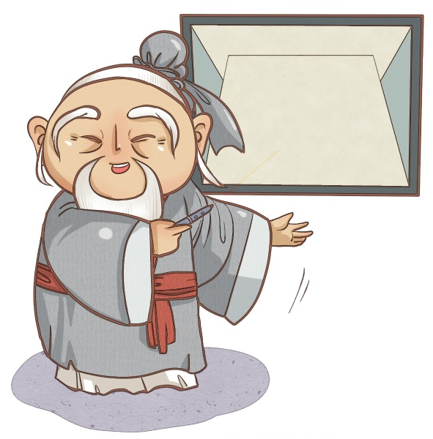

Cours de chinois
« Découvrir, apprendre, se perfectionner »
JOUR | COURS | HORAIRE
Lundi | Chinois débutants niveau 3 | 18H-20H
Mardi | Chinois pour les professionnels | 18H-20H
 | Chinois débutants niveau 2 | 18H-20H
 | Chinois débutants niveau 1 | 18H-20H
Mercredi | Chinois pour enfants (6 - 12 ans) | 15H-16H
 | Chinois intermédiaire niveau 1 | 18H-20H
 | Calligraphie | 18H-20H
 | Préparation HSK 1 à 4 | 18H-20H
Jeudi | Chinois débutants niveau 0 | 18H-20H
Samedi | Chinois pour enfants débutants | 10H-11H
 | Chinois débutants niveau 0 | 10H-12H
 | Chinois pour enfants à partir de 12 ans | 10H-12H
>>> Cours de mandarin tous niveaux à partir de 6 ans

Bibliothèque | 2500 ouvrages, empruntables ou consultables sur place
Activités | 10 activités culturelles par an offertes

Reprise des cours le lundi 18 septembre 2017
Renseignements et inscriptions :
confucius@neoma-bs.fr - 02 76 00 06 27
NEOMA Confucius Institute for Business
1 rue du Maréchal Juin – Mont-Saint-Aignan
www.neoma-bs-confucius.fr

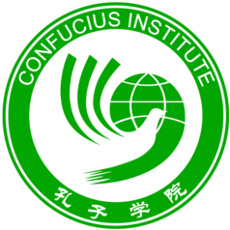

Activités proposées par l'Institut Confucius aux adhérents et non-adhérents :

Exemple d’activités en 2016
* Ateliers : calligraphie, cinéma chinois, cuisine, poésie, opéra de pékin, médecine chinoise
* Spectacles : nouvel an chinois, journée des instituts Confucius
* Conférences : Route de la Soie Verte, E-commerce en Chine, Investissement chinois en Europe

Tarif des cours pour 30 heures (y compris la formation, une carte de bibliothèque et un abonnement à la revue « INSTITUT CONFUCIUS »)
- Cours de langue tous niveaux (adultes) : 300€
- Chinois pour les professionnels : 450€
- Cours de langue pour enfants : 240€
Tarif d’adhésion à la bibliothèque
- Grand public individuel : 50€
- Grand public famille : 80€
- Etudiants, lycéens : 30€
- Entrepreneurs/professionnels : 200€

Séance d’essai gratuite avant inscription

